就业见习补贴申领操作手册

* **功能入口**

入口：广东公共就业服务云平台→就业见习补贴→立即办理

* **功能说明**

申请补贴。

* **操作步骤**

1. 点击立即办理。

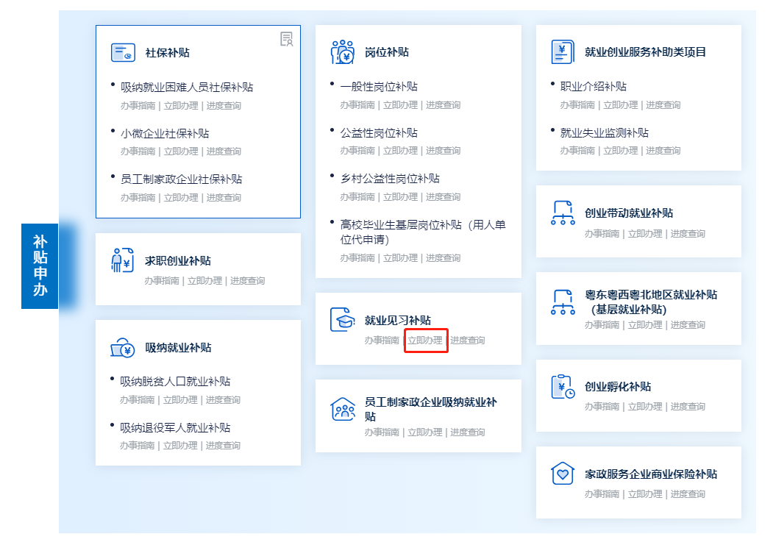

1. 勾选承诺函点击确认进入在线申请界面。

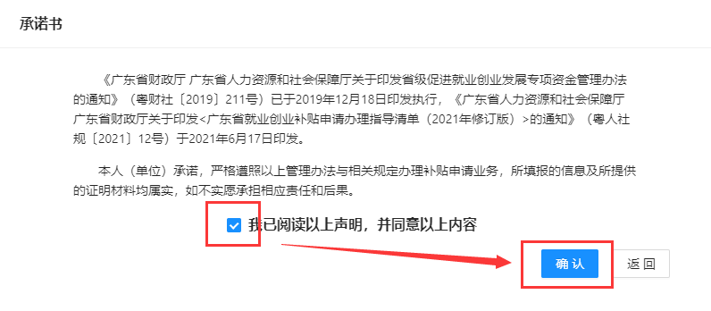

3.选择受理地点。

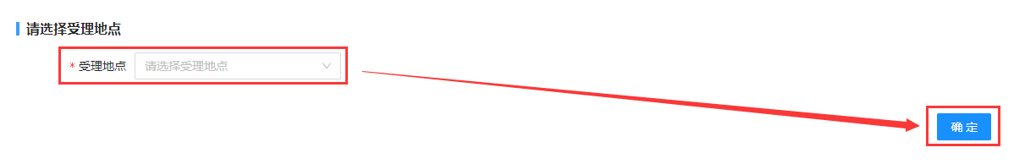

4.填写单位申报信息并保存。

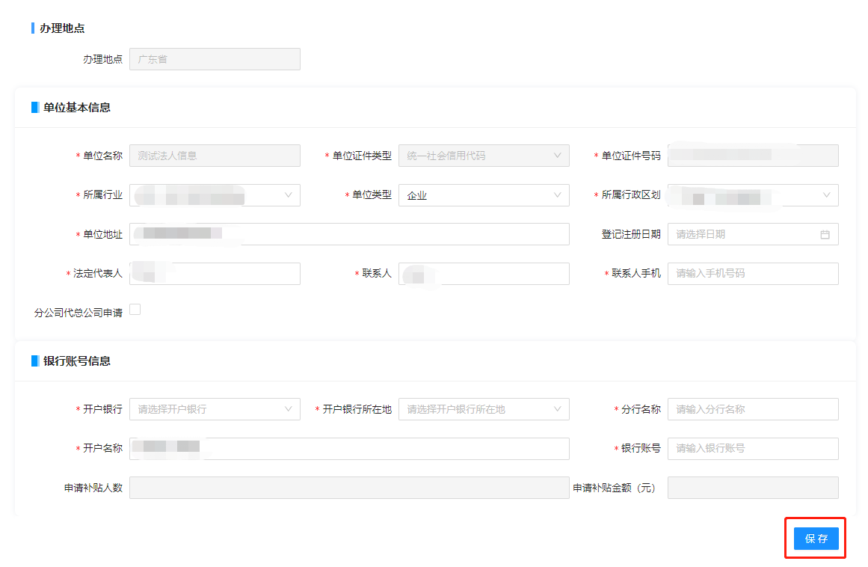

5.保存后可点击选择见习人员按钮。  
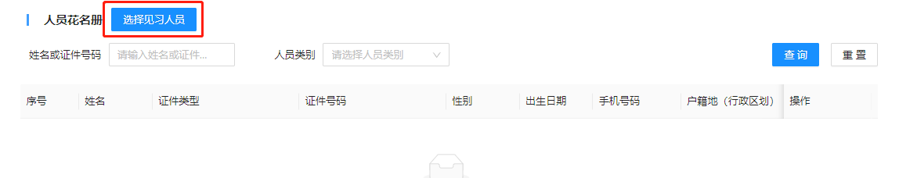

6.点击选择见习人员按钮后点击查询。  
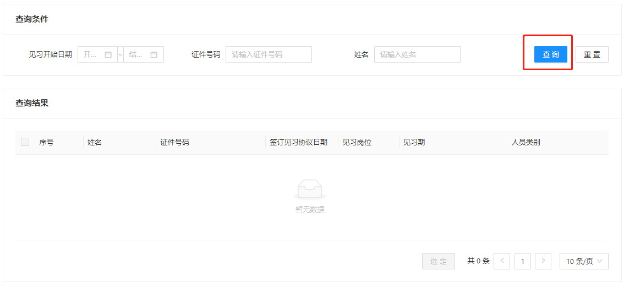

7.勾选相应的人员后点击选定按钮。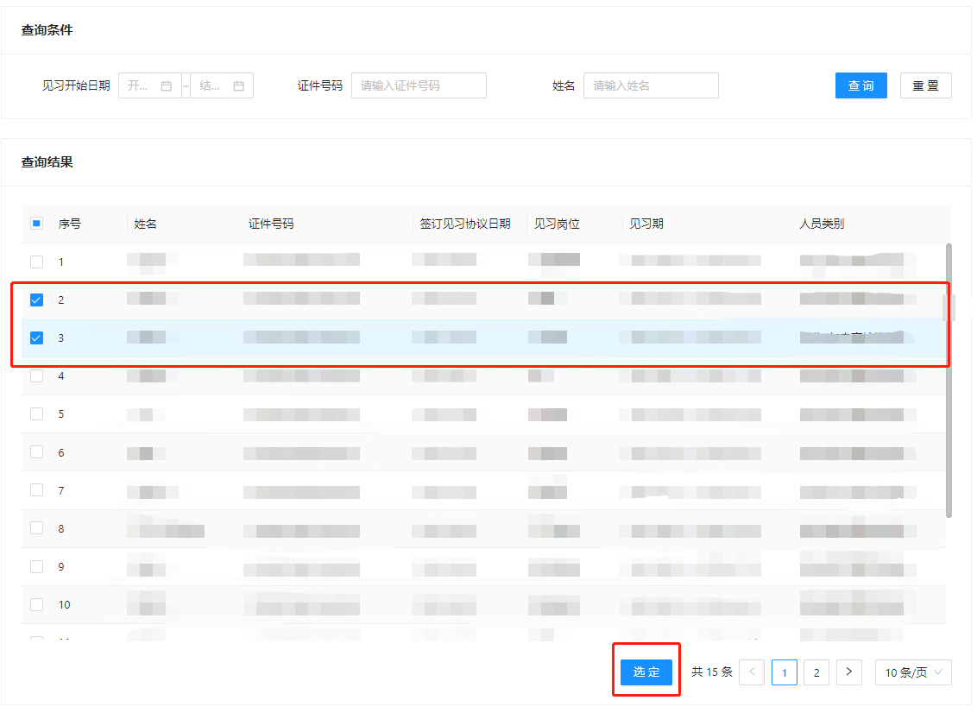

8.操作成功后点返回，查看人员花名册，点“修改”完善录入信息（选中的人员显示在花名册中）。  
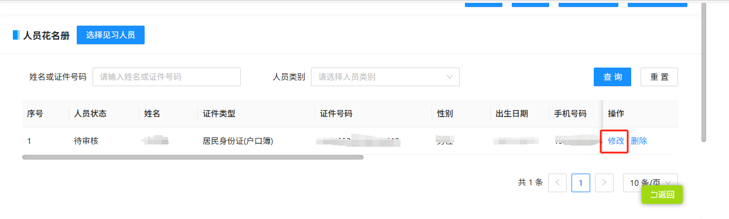

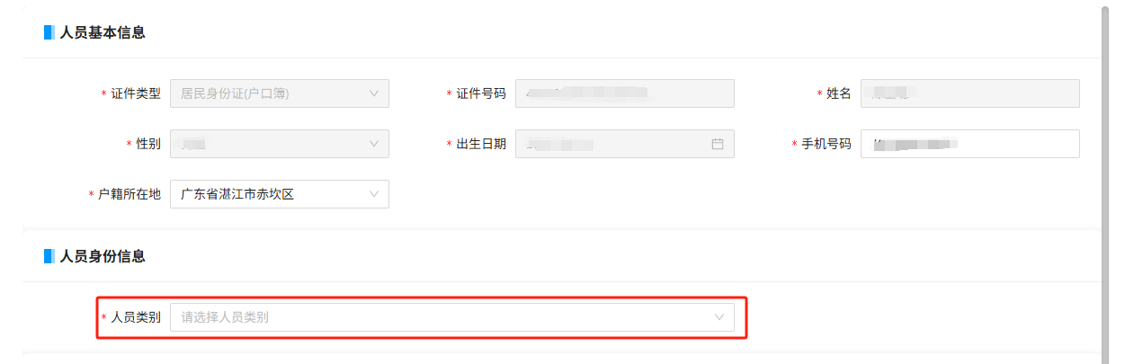

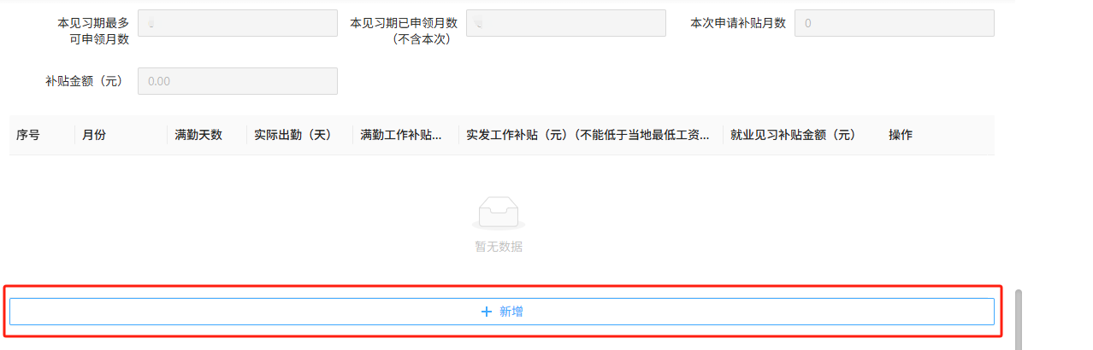

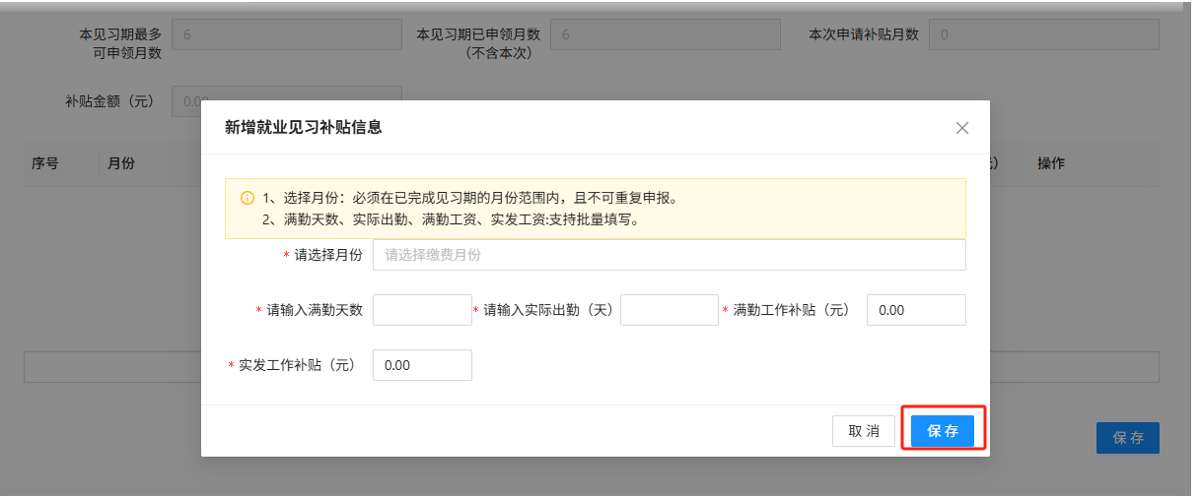

9.完成录入信息后即可点击提交按钮，提交到受理环节。  
